**暨南大学本科实验报告专用纸**

课程名称 算法分析与设计实验 成绩评定

实验项目名称 会场安排问题 指导教师 李展

实验项目编号 实验八 实验项目类型 综合性 实验地点

学生姓名 张印祺 学号 2018051948

学院 信息科学技术 系 计算机科学 专业 网络工程

实验时间 2020 年 4 月 1 日～ 4 月 1 日下午温度 ℃湿度

1. 问题描述

假设要在足够多的会场里安排一批活动，并希望用到尽可能少的会场。设计一个有效的贪心算法进行安排。

1. 算法思路
2. 定义一个类Meeting来存储活动的开始时间、结束时间、安排的会场号。
3. 将活动按开始时间由小到大排序。
4. 按列表顺序遍历，若开始时间大等于前一个活动的结束时间则可以安排在同一个会场之中。
5. 流程图



1. 测试结果

测试用例：（4， 7）（2， 5 ）（8， 10）（6， 18）

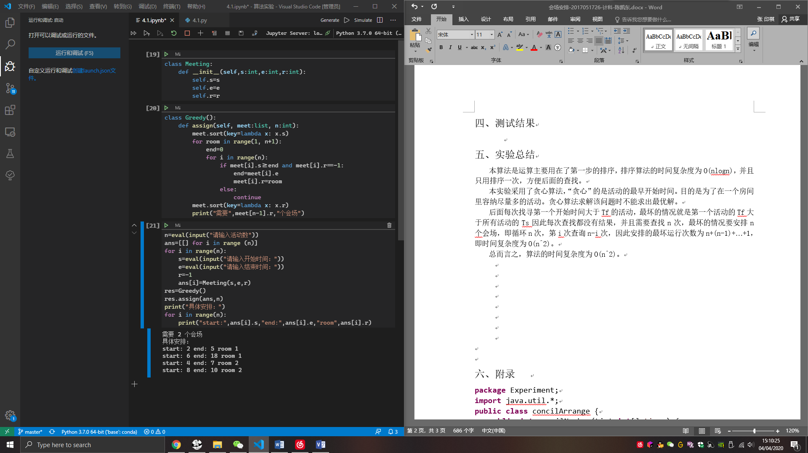

测试用例：（12，17）（1，9）（23，80）（15，28）（3，7）（2，16）

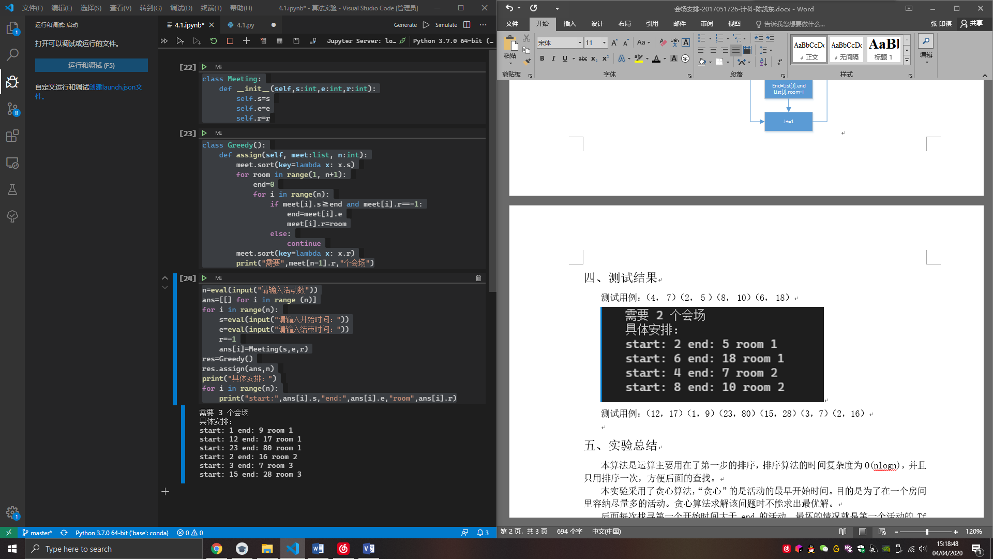

1. 实验总结

本算法是运算主要用在了第一步的排序，排序算法的时间复杂度为O(nlogn)，并且只用排序一次，方便后面的查找。

本实验采用了贪心算法，“贪心”的是活动的最早开始时间。目的是为了在一个会场里容纳尽量多的活动，由于遍历时，安排的同一房间的下一场活动一定是开始时间最小的活动之一，所以一定可以在安排会场时求出最小的会场数。本方法无法求出所有的最优安排方案，但是可以求出最小会场数。

后面每次找寻第一个开始时间大于end的活动，最坏的情况就是第一个活动的end大于所有活动的end因此每次查找都没有结果，并且需要查找n次，最坏的情况要安排n个会场，即循环n次，因此时间复杂度为 $O(n^{2})$。

贪心算法可得最优解证明：

首先去掉结果集中的第一个活动A，那么在剩下的活动中，结束时间最早的活动B的结束时间一定不早于A,那么A活动在最优解中一定合理。再用同样的方式判断活动B,依次类推，则结果集就是最优解。

六、源代码

class Meeting:

    def __init__(self,s:int,e:int,r:int):

        self.s=s

        self.e=e

        self.r=r

class Greedy:

    def assign(self, meet:list, n:int):

        meet.sort(key=lambda x: x.s)

        for room in range(1, n+1):

            end=0

            for i in range(n):

                if meet[i].s>=end and meet[i].r==-1:

                    end=meet[i].e

                    meet[i].r=room

                else:

                    continue

        meet.sort(key=lambda x: x.r)

        print("需要",meet[n-1].r,"个会场")

n=eval(input("请输入活动数"))

ans=[[] for i in range (n)]

for i in range(n):

    s=eval(input("请输入开始时间："))

    e=eval(input("请输入结束时间："))

    r=-1

    ans[i]=Meeting(s,e,r)

res=Greedy()

res.assign(ans,n)

print("具体安排：")

for i in range(n):

    print("start:",ans[i].s,"end:",ans[i].e,"room",ans[i].r)